道明中學 101學年度 第二學期 國中部 第三次段考 二年級地理科試題
- 單選題：配分1-20題，每題2分；21-40題，每題3分。 範圍：B4 5-6課
- 中南半島上主要河川的源流大致平行。請問：中南半島最有可能是中國哪一地理區的延伸？
(A)嶺南丘陵 (B)橫斷山脈 (C)青藏高原 (D)河西走廊。
- 下列哪一國家的文化深受西方歐洲國家的影響？ (A)緬甸-佛教為國教 (B)越南-流行儒家學說 (C)印尼-伊斯蘭文化區 (D)菲律賓-天主教盛行。
- 「泡菜」在韓國的飲食文化中，占有重要地位，這與朝鮮半島的何項環境因素有關？(A)地形 (B)水文 (C)土壤 (D)氣候。
- 南亞三面環海，其中不包括下列哪一個海洋？(A)孟加拉灣 (B)太平洋 (C)印度洋 (D)阿拉伯海。
- 許多印度人出於信仰，將下列哪一河川奉為聖河，認為浸在其中能把一個人的罪洗去，而於河中浸浴及在河岸冥想？(A)印度河 (B)恆河 (C)尼羅河 (D)紅河。
- 「該宗教發源於印度半島，創立者為釋迦牟尼。然而現今的南亞地區，除斯里蘭卡外，信仰此宗教的人口卻占少數，反而是中國、日本、泰國等國家信仰該宗教的信徒較多，呈現鮮明的對比。」請問：上文所描述的是哪一個宗教的分布特色？(A)佛教 (B)伊斯蘭教 (C)基督教 (D)印度教。
- 下列哪一國家位於亞洲南端，沿著赤道由大大小小的島嶼組成，盛產香料，但位於火環帶上，地殼不穩定，多火山、地震？ (A)泰國 (B)印度 (C)緬甸 (D)印度尼西亞。
- 「該國家位於印度洋上，為珊瑚礁島所組成的島國，因附近海域乾淨清澈，而成為全球知名的渡假勝地。」上文所述最可能是下列哪一個國家？(A)斯里蘭卡 (B)馬爾地夫 (C)尼泊爾 (D)孟加拉。
- 印度的電腦軟體業與臺灣新竹科學園區的電子資訊業，均屬下列哪一種類型的產業？ (A)原料密集 (B)能源密集 (C)勞力密集 (D)技術及資金密集。
- 關於熱帶雨林氣候和熱帶季風氣候最大的差異，下列何者正確？ (A)夏季氣溫的高低 (B)年溫差的高低 (C)雨季的分布 (D)年雨量的多寡。
- 朝鮮半島位於中國大陸與日本群島之間，自古以來即為中、日兩國往來的重要通道，有「東亞陸橋」之稱。上文主要是描述朝鮮半島的何項優越性？(A)地形 (B)位置 (C)經濟 (D)氣候。
- 日本沿海一帶為世界重要漁場，漁業資源豐富，魚類眾多，主要歸因於下列哪一項環境條件所賜？ (A)海岸線曲折 (B)有寒、暖流交會 (C)臨大河入海口 (D)氣候溫和溼潤。
- 阿呆的母親日前聘用一位外籍幫傭，她說英語，信奉天主教，來自一個常受颱風侵襲的國家。請問：阿呆家的這位外籍幫傭，最可能來自哪一個國家？(A)柬埔寨 (B)印尼 (C)菲律賓 (D)越南。
※印度半島北有喜馬拉雅山，南有印度洋，山水兼具，並擁有特殊的風土民情與歷史古蹟，觀
光資源豐富。請回答14-19題：
- 若在印度要參觀黃麻紡織廠，應前往下列哪一個都市？(A)加爾各答 (B)孟買 (C)哲雪鋪 (D)德里。
- 印度半島西北部地區位於潮溼氣流的末端，氣候極為乾燥，形成下列哪一個沙漠？ (A)塔爾沙漠 (B)塔克拉瑪干沙漠 (C)撒哈拉沙漠 (D)喀拉哈里沙漠。
- 印度大平原的雨量分布受到季風風向和地形等因素的影響，呈現下列何種特色？ (A)由北向南遞增 (B)由北向南遞減 (C)由東向西遞增 (D)由東向西遞減。
- 有關南亞氣候特徵的敘述，何者正確？ (A)11月至次年2月盛行東北風，降水豐沛 (B)3至5月氣候涼爽，降水豐沛 (C)6至10月盛行西南風，氣候乾旱 (D)降水集中在6至10月，洪澇災害頻繁。
- 印度東北部的阿薩密省是印度半島上雨量最多的地區。請問：該地的降雨類型多屬下列何種形式？
(A)地形雨 (B)對流雨 (C)鋒面雨 (D)颱風雨。
- 巴基斯坦和孟加拉分別位在印度大平原兩端。巴基斯坦盛產小麥、稻米、棉花，孟加拉盛產稻米和黃麻，影響兩國農業發展不同的主要因素為何？(A)氣溫 (B)地形 (C)土壤 (D)雨量。
- 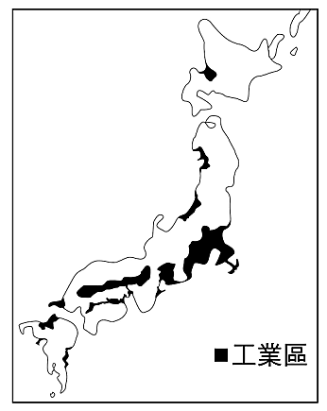右圖是日本工業區分布圖。由其分布的區位特徵可知，日本工業區形成的共同點是：(A)原料 (B)動力 (C)交通 (D)市場。

- 承上題，「國際貿易是日本經濟的生命線」，此一敘述係指日本經濟活動的哪一項特性？(A)本州島上的三大平原人口密集，都市林立 (B)大部分人口集結於東京 (C)遠洋漁輪遍布全球，年漁獲量達一千萬公噸 (D)主要工、礦業原料悉賴進口，工業產品運銷全球 。
- 南、北回歸線附近因受副熱帶高氣壓籠罩的影響，多有沙漠分布，然而中南半島、印度半島大部分地區卻能擺脫沙漠威脅，其主要原因為何？(A)季風吹拂 (B)暖流經過 (C)距海較近 (D)地勢較高。
- 班上四個同學針對「夜間是熱帶的冬天」這句話的成因，分別提出下列看法。請問：何者的說法是比較正確的？
  - 丁丁：「年雨量多，冬季對流雨頻繁。」
  - 拉拉：「年溫差大，夜間氣溫較低。」
  - 迪西：「緯度低，日間氣溫較高，夜間氣溫較低。」
  - 小波：「夜間經常有大雷雨，氣溫相對降低。」
- 日本與中國華北同為溫帶季風氣候，但是爲何日本終年有雨而華北地區雨量集中夏季，主要的原因為何？(A)華北地區受到沙漠化影響 (B)日本冬季季風經過海面富含水氣 (C)日本多山所以多雨 (D)華北地區受到高壓籠罩。
- 下表為南、北韓的比較。請問：表中哪一項資料有誤？(A)甲 (B)乙 (C)丙 (D)丁。
地區 | 甲、政體 | 乙、地形 | 丙、氣候 | 丁、工業發展
北韓 | 共產國家 | 山地為主 | 冬溫較高，雨量較少 | 以重工業為主
南韓 | 民主國家 | 平原為主 | 冬溫較低，雨量較多 | 輕重工業並重

- 日本和台灣同屬於東亞島弧上的國家，自然環境景觀有異同之處，下表為兩個國家自然環境比較表。
請問，表格哪一項資料是正確的？(A)甲 (B)乙 (C)丙 (D)丁。
國家 | 甲、平原 | 乙、氣候 | 丙、海岸線 | 丁、河川
日本 | 多分布於西岸 | 冬季盛行東北風，夏季盛行西南風 | 四周曲折 | 河短流急
台灣 | 多分布於西岸 | 冬季盛行西北風，夏季盛行東南風 | 四周曲折 | 多荒溪型

※東南亞昔日受列強殖民，加上位置因素，故除了在經濟活動方面深受西方國家影響外，文化
上可說是呈現東西方融合的現象。試回答27~28題。
- 東南亞昔日為西方殖民地，故熱帶栽培業為當地主要傳統產業。請問：下列何者是當地熱帶栽培業的特徵？ (A)屬於粗放式的農業經營 (B)適合小自耕農栽種 (C)多樣化的作物，營養均衡 (D)作物具經濟價值、市場導向性質。
- 東南亞長期遭受殖民統治的背景造就出下列哪一現象？(A)多港埠型都市 (B)越南實行共產制度
(C)人口眾多 (D)盛產稻米。

- 印度半島的季節可分為：(甲)熱季；(乙)雨季；(丙)涼季。若由每年1～12月的順序排列是：(A)甲乙丙甲 (B)乙丙甲乙 (C)丙甲乙丙 (D)乙甲丙乙。
- 印度西北的喀什米爾地區因統治者與被統治者的宗教信仰不同，導致本區紛爭不斷。統治者與被統治者分別信仰何種宗教？(A)天主教、伊斯蘭教 (B)佛教、基督教 (C)印度教、天主教 (D)印度教、伊斯蘭教。
- 東印度群島緯度甚低，日照強烈，蒸發旺盛，使暖溼的氣流升騰致雨，故雨水很多。」下列哪
一示意圖最能說明東印度群島降雨的類型？
(A) 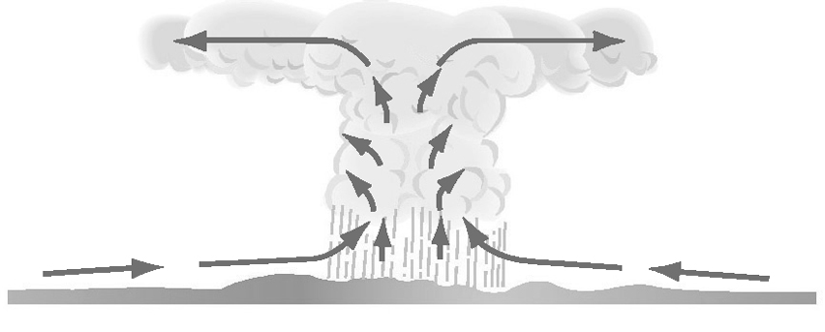 (B) 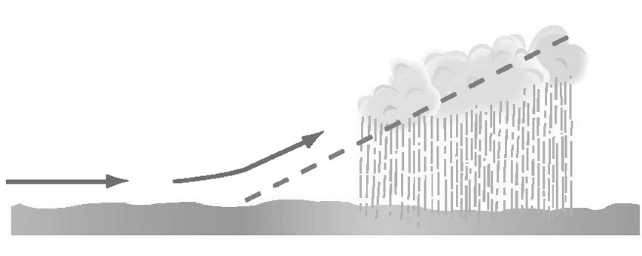 (C) 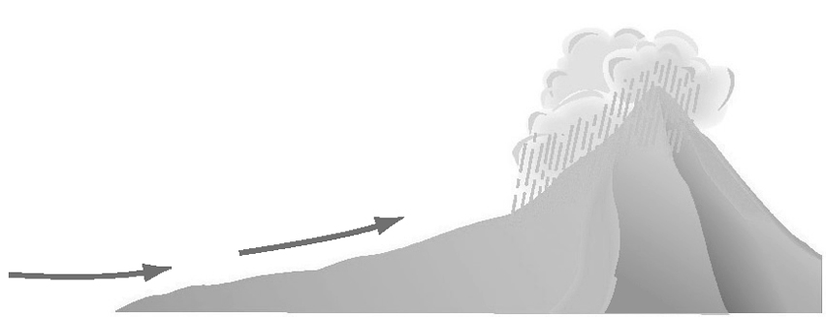 (D) 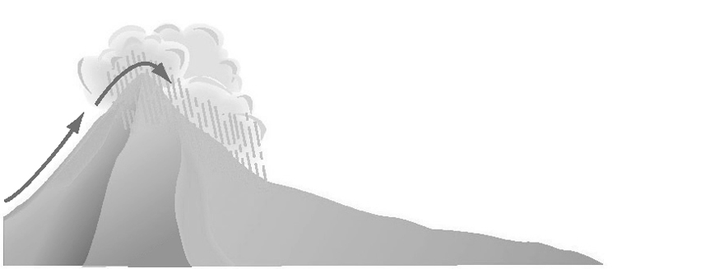
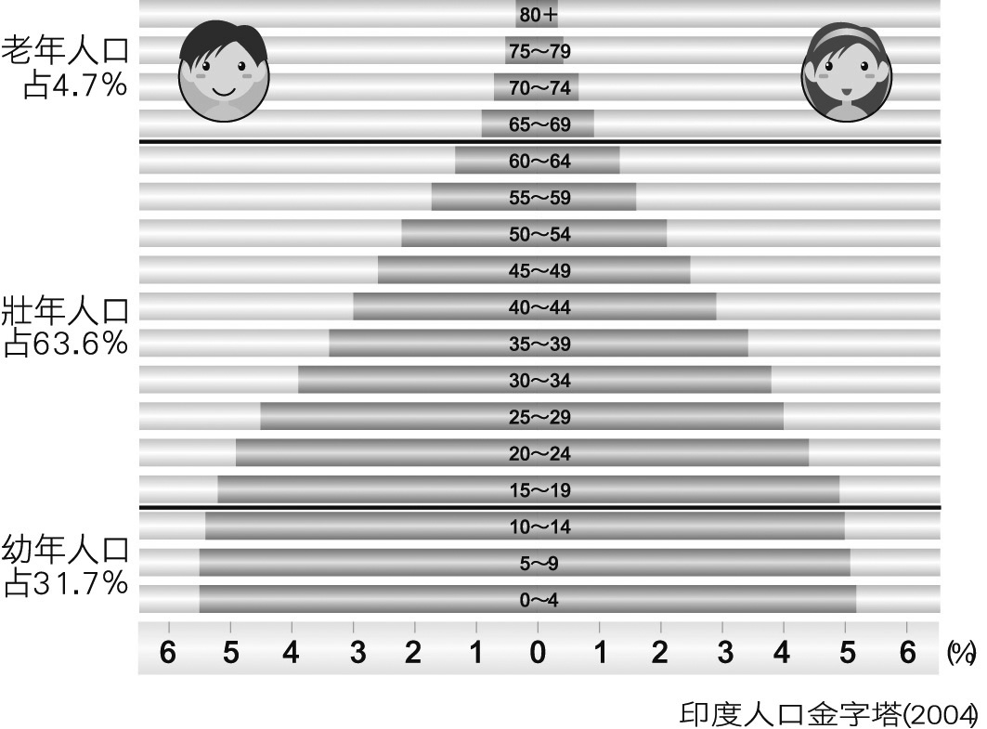
- 右圖為印度人口金字塔圖(西元2004年)。從圖中可觀察出下列哪一項人口特徵？(A)出生率高 (B)死亡率低 (C)人力資源不足 (D)步入高齡化社會。
- 海嘯是一種具有強大破壞力的海浪，其英語為「tsunami」，詞源自日語的「津波」，即「海邊的波浪」，由上述可知日本是一個經常遭受海嘯襲擊的國家。日本多海嘯襲擊最可能與下列哪一項環境特徵有關？ (A)位處環太平洋火山地震帶 (B)四周都瀕臨海洋 (C)位於季風氣候區 (D)國土面積不夠大。
- 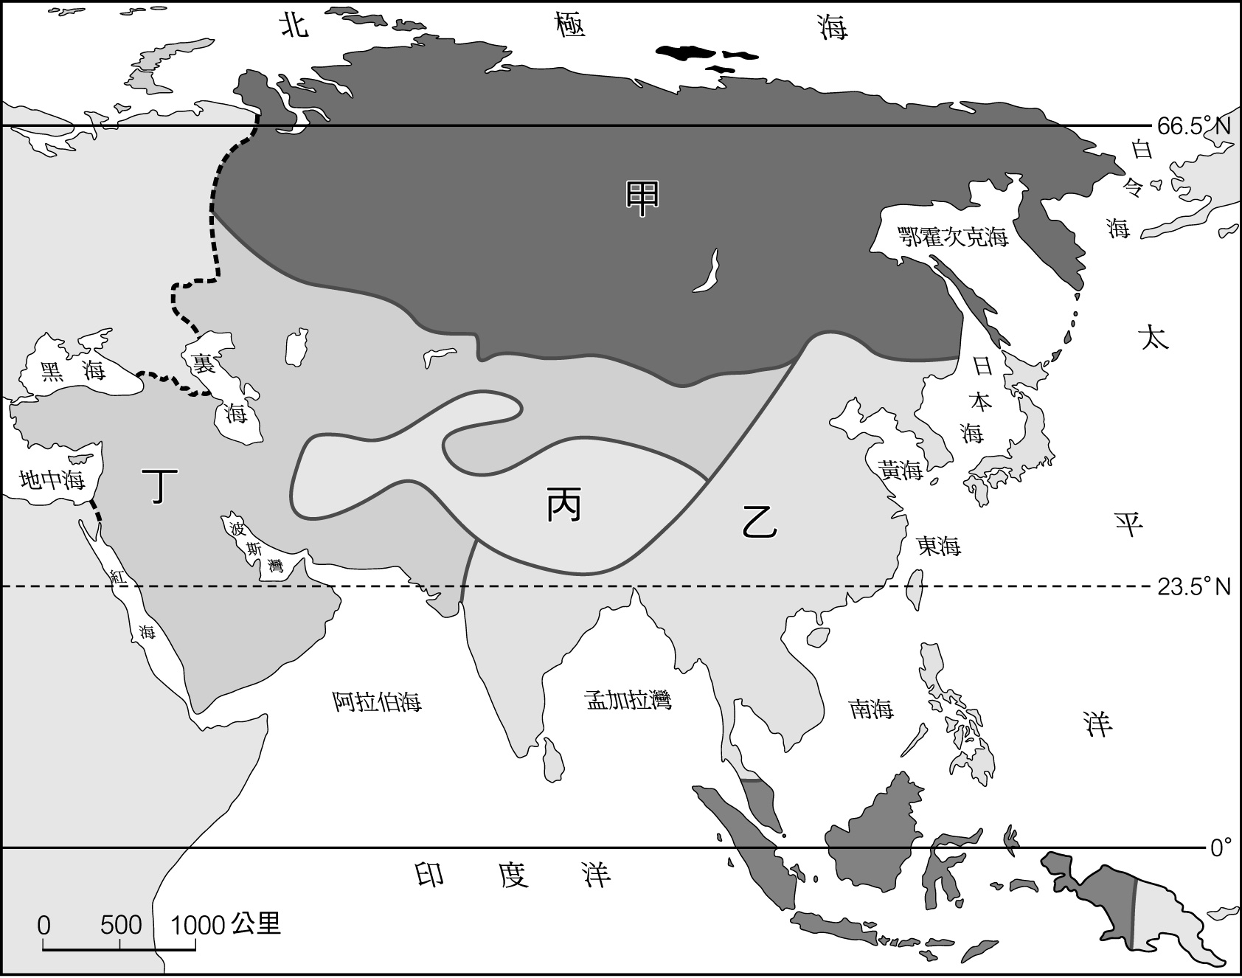下列四張氣候圖，哪一張與東北亞地區的氣候特徵最為類似？
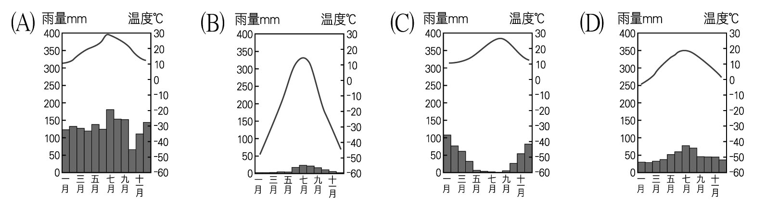
- 右圖為亞洲的四個氣候分區圖。哪一氣候區內，聚居了世界近半數的人口，是世界人口最稠密的地區？
(A)甲 (B)乙 (C)丙 (D)丁。
- 承上題，「這裡是亞洲大陸的中心，高大的山脈與河流大多由此呈放射狀向外延伸」上段敘述中，最有可能描寫的是哪個地方？(A)甲 (B)乙 (C)丙 (D)丁。
※亞洲東部沿海的島嶼如臺灣、日本群島、朝鮮半島，其氣候類型深深影響居民的生活方式。請回答37-38題：
- 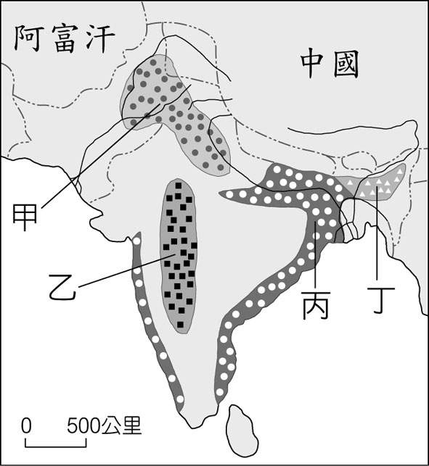關於此種氣候的特色，下列何項敘述正確？ (A)終年有西風吹拂 (B)雨季配合生長季 (C)冬季為主要降雨季節 (D)隨季節變換，風向維持一致不變
- 這裡早期與南洋地區海上貿易興盛，若由朝鮮出發應選擇何季節較恰當？(A)春季 (B)夏季 (C)秋季 (D)冬季。
- 每年春天，日本櫻花盛開，那種「櫻吹雪」的美麗景色往往吸引各國觀光客前往共襄盛舉。若以緯度高低來判斷，觀光客最早可在哪一地方看到櫻花？(A)北海道 (B)四國 (C)九州 (D)本州。
- 棉花適合生長在肥沃的黑色土壤和夏雨秋乾的氣候環境。若依此條件，右圖的哪一地區最可能是南亞棉花的主要產區？(A)甲(B)乙(C)丙(D)丁。

